Tiekėjams |  | 2025-03-19
DĖL ATSAKYMŲ Į TIEKĖJŲ KLAUSIMUS
Pranešame, kad Centrinės viešųjų pirkimų informacinės sistemos susirašinėjimo priemonėmis gautas tiekėjo paklausimas.

Klausimas (2025-03-17 pranešimas Nr. 115502):
„1. Prašome patikslinti Hidrauliniais rišikliais ir jonų mainus gerinančiais priedais surišto grunto pagrindo kiekį, nes jis nesutampa su skaldos pagrindo sluoksnio kiekiu.
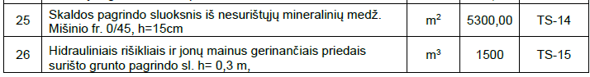
2. Prašome patikslinti pralaidų 0,4 m skersmens kiekį, nes jis skiriasi nuo brėžinyje nurodyto kiekio. Brėžinyje nurodyta, kad bendras 0,4 m skersmens pralaidų ilgis – 40 m, o kiekų žiniaraštyje - 32 m
3. Kiekų žiniaraštyje nenurodytas plastikinių pralaidų 0,6 m įstrižo antgalio įrengimas. Nurodyta tik 0,4 m skersmens pralaidų antgalių įrengimas.“
(kalba netaisyta)
Atsakymas.
1. Kiekiai patikslinti 26 p. – 1600 m3.
2. Kiekiai patikslinti 42 p. – 40 m.
3. Kiekiai papildyti 43.1 p. 0,6 m pralaidų įstrižojo antgalio įrengimas – 2 vnt.

PRIDEDAMA. Patikslintas suvestinis darbų kiekių žiniaraštis, 4 lapai.

